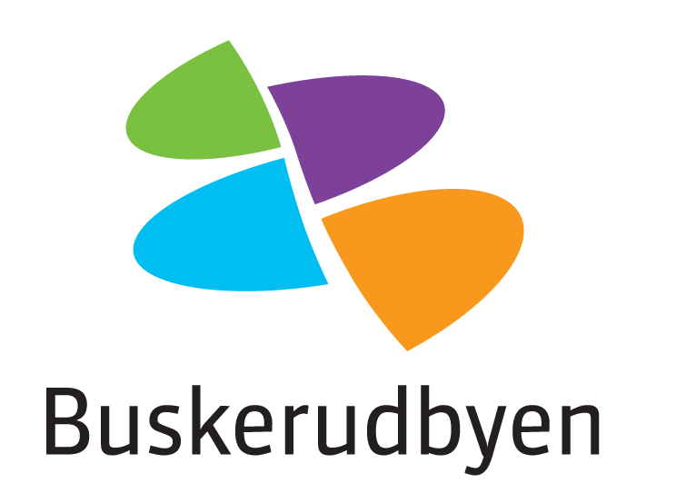
Bli med
på laget!
Me deg
på i dag!
Gratis for alle i Drammen, Lier,
Kongsberg, Øvre- og Nedre Eiker.
I år arrangeres kampanjen for 42. gang.
Sykle, jogge, gå, hoppe, fotball og yoga — alt teller.

